INAUGURAÇÃO DO CLUBE DA EUROPA
No dia 02 de Dezembro de 2015 foi inaugurado na biblioteca da escola secundaria de Mirandela o espaço dedicado ao Clube da Europa do agrupamento de escolas de Mirandela. O Sr. Director Vitor Esteves juntamente com o grupo de professores aderentes ao clube fez a abertura solene do espaço, que a partir de agora toda a comunidade escolar pode utilizar com o apoio incondicional da biblioteca.
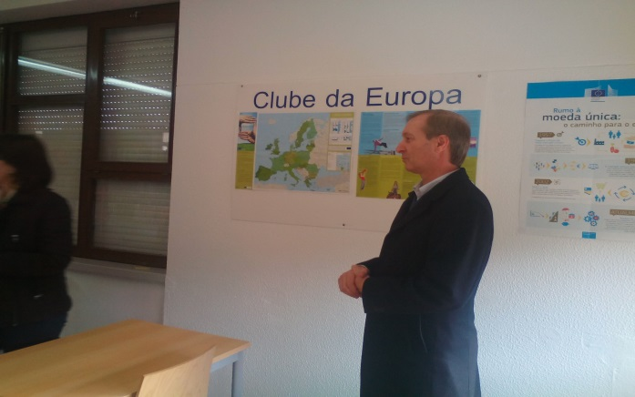

O Director do Agrupamento na inauguração do Clube da Europa na biblioteca da escola sede.

Esta era uma ambição à muito esperada. Apesar de nos anos anteriores se realizarem actividades relacionadas com a Europa e a União Europeia pelo grupo de Geografia, nomeadamente a comemoração do Dia da Europa – 9 de Maio na Escola Secundária e na Escola Luciano Cordeiro, com a efectiva criação de um espaço próprio na biblioteca da escola e a adesão dos professores do grupo de geografia, juntamente com o apoio do Centro de Informação Europeia - Europe Direct do I.P.B., pode o agrupamento desenvolver um maior apoio e divulgação da informação sobre a Europa.
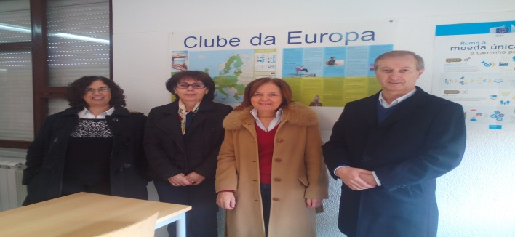

Professores do grupo 420 – Geografia no apoio ao clube da europa

A partir de agora toda a comunidade educativa pode usufruir de um espaço próprio dedicado à Europa que se irá desenvolver gradualmente, no sentido de dar resposta por um lado à procura por parte dos professores e alunos e à divulgação da informação pertinente e actual sobre a evolução do espaço da União Europeia a que pertencemos.
Com as transformações e evolução do espaço da União europeia em constante mutação é cada vez mais pertinente conhecer este espaço e toda a informação e directrizes que são emanadas das instituições da União Europeia a que cada vez mais partilhamos e dependemos.
A partir de agora o Clube da Europa irá trabalhar com o objectivo de proporcionar apoio e divulgação sobre o espaço europeu a toda a comunidade educativa, proporcionando momentos de interacção com concursos e actividades, e em particular como temos vindo a fazer com a comemoração do Dia da Europa – dia 9 de maio.
O coordenador do Clube da Europa
José Silva

